**RAID Promoção**

**15 fevereiro 2020**

**ROAD BOOK**

**Etapa 30 km**

**Apoio I e II**

* **Colocar o kms 0 no portão da Coudelaria de Alter**.
* **Virar à esquerda.**
* **2,1 kms virar à esquerda, entrar na estrada de terra batida.**
* **A 6,5 kms – Apoio I e II.**

**Atenção o caminho para o apoio coincide com a etapa!!!**

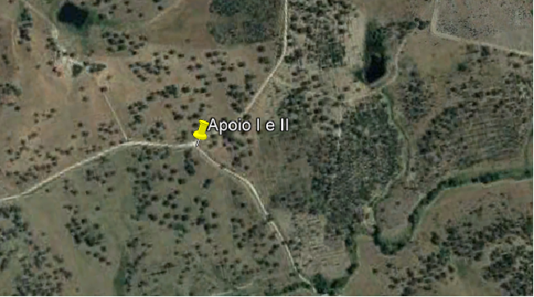

**Etapa 20 km**

**Apoio III**

* Junto à zona de recuperação.

